**Гаджибекева Дюлбер Дашдемировна**

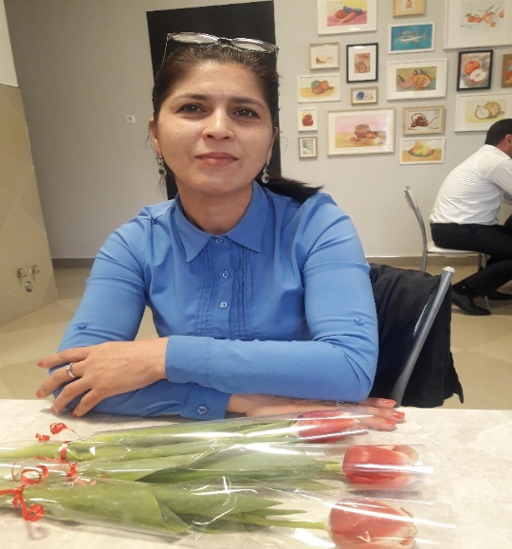

|  |
| --- |
| Дата рождения: 26.03.1972 г. Моб. телефон: 89647937440  Дом. телефон: 00-000-00  E-mail: dulber888@mail.ru |

**Должность:** учитель начальных классов.

**Образование:**

Дербентское педагогическое училище им.В.И.Ленина, школьное отделение , специальность «учитель начальных классов и старший пионервожатый».

**Дополнительное образование:**

Курсы повышения квалификации «Методика преподавания в начальных классах».

**Опыт работы:**

***Учитель начальных классов***

сентябрь 1991 г. – 2023 г. Цмурская средняя общеобразовательная школа , с. Цмур  
Функциональные обязанности:  
- проведение уроков;

- подготовка и организация мероприятий;

- организация досуга учеников;

- ведение кружков.

- подготовка мероприятий;

- разработка программ обучений.

**Профессиональные навыки:**

- Умение организовать дисциплину в классе;

- Умение заинтересовать и увлечь детей;

- Навыки организации учебного процесса;

- Владение языками: русский и родной языки свободно; английский, французский – средний (разговорный, письменный).

**Личные качества:**

- ответственность,

- стрессоустойчивость,

- организованность,

- любовь к детям,

- внимательность,

- доброжелательность,

- аккуратность,

- коммуникабельность,

- творческий подход к работе.

**Дополнительные сведения:**

Семейное положение: замужем.

Дети: есть.

Увлечения: чтение и рисование.

Вредные привычки: отсутствуют.